ФЕВРАЛЬ 2023
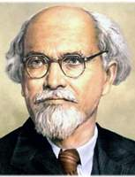
4 февраля - 150 лет со дня рождения Михаила
Михайловича Пришвина (1873-1954), русского писателя

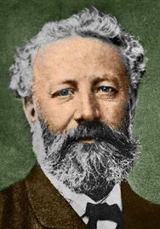

8 февраля - 195 лет со дня рождения Жюля Верна
(1828-1905), французского писателя-фантаста

9 февраля - 240 лет со дня рождения Василия
Андреевича Жуковского (1783-1852), русского поэта-
романтика, переводчика

24 февраля - 110 лет со дня рождения Эммануила
Генриховича Казакевича (1913-1962), русского
писателя, поэта и переводчика

27 февраля – 110 лет со дня рождения Ирвина Шоу
(1913-1984), американского писателя, драматурга

